# ВВЕДЕНИЕ

Аннотации к изображениям играют важную роль в компьютерном зрении, технологии, которая позволяет компьютерам получать высокоуровневое представление о цифровых изображениях или видео, а также видеть и интерпретировать визуальную информацию так же, как люди.

Технология компьютерного зрения предоставляет несколько удивительных приложений искусственного интеллекта, таких как автономные автомобили, обнаружение опухолей и беспилотные летательные аппараты. Однако большинство из этих замечательных применений компьютерного зрения было бы возможно без аннотации изображения.

Аннотирование изображений является основным шагом в создании большинства моделей компьютерного зрения. Необходимо, чтобы наборы данных были полезными компонентами машинного обучения и глубокого обучения для компьютерного зрения.

# Глава 1. Разметка и мониторинг спутниковых изображений

# Определение разметки спутникового изображения

Разметка спутниковых изображений - это процесс анализа спутниковых снимков и идентификации и маркировки конкретных особенностей или объектов, представляющих интерес на изображении. Этот процесс необходим в приложениях дистанционного зондирования и используется для извлечения ценной информации из данных изображений.

Разметка спутниковых изображений предполагает использование различных методов, таких как обработка изображений, компьютерное зрение и алгоритмы машинного обучения, для обнаружения и классификации различных объектов на изображении. Эти объекты могут включать природные объекты, такие как леса, водоемы и схемы землепользования, а также объекты, созданные человеком, такие как здания, дороги и инфраструктура.

Ручная разметка спутниковых изображений может отнимать много времени и приводить к ошибкам, особенно при анализе больших объемов данных. Автоматизированная разметка спутниковых изображений может значительно повысить эффективность и точность этого процесса. Это предполагает использование искусственного интеллекта (ИИ) и алгоритмов машинного обучения для автоматического обнаружения и маркировки объектов на спутниковых снимках.

Алгоритмы машинного обучения могут быть обучены распознавать конкретные признаки на изображениях на основе набора предопределенных критериев. Например, алгоритм можно обучить распознавать различные типы растительности на основе их цвета и текстуры. После обучения алгоритм может быть применен к новым спутниковым снимкам для автоматического обнаружения и маркировки различных типов растительности.

Алгоритмы обнаружения объектов могут быть использованы для идентификации и определения местоположения конкретных объектов на изображении. Эти алгоритмы можно обучить распознавать различные формы и узоры, что позволит им обнаруживать здания, дороги и другие созданные человеком объекты на изображении.

Алгоритмы сегментации могут быть использованы для разделения изображения на более мелкие области на основе общих признаков, таких как цвет и текстура. Это может быть полезно для определения зон лесного покрова, водных объектов и моделей землепользования.

Автоматизированная разметка спутниковых изображений имеет широкий спектр применений. В сельском хозяйстве его можно использовать для мониторинга состояния сельскохозяйственных культур, выявления областей с дефицитом воды и оптимизации орошения. В лесном хозяйстве его можно использовать для мониторинга состояния лесов, отслеживания обезлесения и оценки накопления углерода. В городском планировании и девелопменте его можно использовать для мониторинга роста городов, выявления изменений в землепользовании и оценки воздействия новых инфраструктурных проектов. При ликвидации последствий стихийных бедствий его можно использовать для оценки ущерба и планирования усилий по оказанию чрезвычайной помощи.

Однако автоматизированная разметка спутниковых изображений не лишена своих проблем. Точная идентификация и маркировка объектов на изображении может быть затруднена, особенно в сложных условиях или когда объекты частично затемнены. Качество самих спутниковых снимков также может повлиять на точность процесса разметки. Также необходимо принимать во внимание этические соображения, такие как обеспечение конфиденциальности и защита конфиденциальной информации.

# Важность разметки спутниковых изображений при дистанционном зондировании

Разметка спутниковых изображений играет решающую роль в приложениях дистанционного зондирования, предоставляя средства для извлечения полезной информации из спутниковых изображений. Дистанционное зондирование - это наука о получении информации об объектах или явлениях без непосредственного физического контакта с ними. Эта технология широко используется для картографирования, мониторинга и управления ресурсами Земли, включая землю, воду и растительность, а также для реагирования на стихийные бедствия и управления ими.

Важность разметки спутниковых изображений при дистанционном зондировании можно увидеть в ряде различных областей, включая:

1. Картографирование землепользования и растительного покрова: Дистанционное зондирование может использоваться для составления карты распределения землепользования и растительного покрова, что необходимо для управления земельными ресурсами, городского планирования и мониторинга окружающей среды. Разметка спутниковых изображений является ключевым компонентом этого процесса, поскольку она позволяет исследователям с высокой точностью идентифицировать и классифицировать различные типы растительного покрова, такие как леса, сельскохозяйственные культуры и водоемы.
2. Мониторинг сельского хозяйства и растениеводства: Спутниковые снимки могут использоваться для мониторинга состояния сельскохозяйственных культур, оценки урожайности и выявления стрессовых ситуаций на растениях. Разметка спутниковых изображений необходима для идентификации отдельных культур и отслеживания их роста с течением времени. Эта информация ценна для управления растениеводством, обеспечения продовольственной безопасности и реагирования на стихийные бедствия.
3. Мониторинг окружающей среды: Дистанционное зондирование может использоваться для мониторинга широкого спектра параметров окружающей среды, включая качество воздуха и воды, состояние растительности и изменения в почвенном покрове. Разметка спутниковых изображений необходима для выявления и отслеживания этих переменных, которые могут служить основой экологической политики, управления ресурсами и усилий по сохранению.
4. Реагирование на стихийные бедствия и борьба с ними: Дистанционное зондирование может использоваться для мониторинга и оценки последствий стихийных бедствий, таких как ураганы, землетрясения и лесные пожары. Разметка спутниковых снимков необходима для определения зон повреждения и отслеживания хода восстановительных работ.

Национальная безопасность и оборона: Дистанционное зондирование используется для широкого спектра военных и разведывательных задач, включая наблюдение, рекогносцировку и идентификацию целей. Разметка спутниковых изображений необходима для идентификации и отслеживания военных объектов, мониторинга безопасности границ и обнаружения угроз.

Автоматизированная разметка спутниковых изображений может помочь преодолеть проблемы, связанные с ручным анализом изображений, включая необходимость больших затрат времени и рабочей силы. Используя компьютерные алгоритмы и машинное обучение, автоматизированная разметка может быстро и точно обрабатывать большие объемы данных изображений, предоставляя исследователям ценную информацию о сложных явлениях.

# Проблемы при ручной разметке спутниковых изображений

Ручная маркировка спутниковых снимков - это длительный и трудоемкий процесс, который предполагает высокую степень субъективности и может быть подвержен ошибкам. Ниже приведены некоторые из проблем, связанных с ручной маркировкой спутниковых снимков:

1. Отнимает много времени и трудозатрат: Ручная маркировка спутниковых снимков требует, чтобы подготовленные специалисты проанализировали каждое изображение и определили соответствующие особенности. Этот процесс может быть длительным и трудоемким, особенно когда необходимо проанализировать большие объемы данных.
2. Субъективность: Процесс ручной разметки спутниковых снимков часто субъективен, поскольку разные аналитики могут по-разному интерпретировать одно и то же изображение. Такая субъективность может привести к несоответствиям в данных и повлиять на точность анализа.
3. Несоответствия в данных: Ручная маркировка спутниковых снимков может привести к несоответствиям в данных, особенно когда задействованы разные аналитики. Это может произойти из-за различий в интерпретации, аннотации или классификации.
4. Ограниченная масштабируемость: Ручная маркировка спутниковых изображений ограничена в своей масштабируемости, поскольку процесс трудно масштабировать для обработки больших объемов данных. Это может привести к задержкам в анализе данных и составлении отчетности.
5. Высокая стоимость: Ручная маркировка спутниковых снимков часто обходится дорого, поскольку для проведения анализа требуются подготовленные специалисты. Это может привести к значительным затратам для организаций, которым необходимо анализировать большие объемы данных.
6. Подверженность ошибкам: Ручная маркировка спутниковых снимков подвержена ошибкам, особенно когда данные сложные или когда аналитик устает. Эти ошибки могут оказать существенное влияние на точность анализа.
7. Ограниченный охват: Ручная маркировка спутниковых снимков часто имеет ограниченный охват, поскольку доступ к удаленным или труднодоступным районам может быть затруднен. Это может ограничить объем анализа и точность данных.

Для решения этих проблем была разработана автоматизированная разметка спутниковых изображений с использованием компьютерных алгоритмов и машинного обучения. Автоматизированная разметка позволяет быстро и точно обрабатывать большие объемы данных, сокращая время и трудозатраты, необходимые для ручного анализа. Это также уменьшает субъективность и несоответствия в данных, что приводит к более точным и надежным результатам.

# Мониторинг сельского хозяйства и растениеводства

Мониторинг сельского хозяйства и растениеводства является одним из наиболее важных приложений автоматизации разметки спутниковых изображений. Автоматизируя процесс разметки спутниковых изображений, можно собирать данные о посевах и сельхозугодьях в режиме реального времени, что позволяет фермерам и сельскохозяйственным организациям принимать обоснованные решения и оптимизировать свою деятельность.

Автоматизация разметки спутниковых изображений может помочь в нескольких аспектах сельского хозяйства и мониторинга урожая, включая:

1. Мониторинг состояния посевов: Анализируя спутниковые снимки, можно выявить зоны стресса или повреждения посевов, такие как нашествие вредителей или дефицит питательных веществ. Это может помочь фермерам принять упреждающие меры для решения проблемы и улучшения состояния урожая.
2. Прогноз урожайности: Анализируя исторические данные о росте и развитии сельскохозяйственных культур, автоматизация разметки спутниковых изображений может быть использована для прогнозирования урожайности сельскохозяйственных культур. Это может помочь фермерам планировать свой урожай и более эффективно управлять своими ресурсами.
3. Картографирование почвы: автоматизация разметки спутниковых изображений может быть использована для создания подробных карт свойств почвы, включая текстуру, состав и содержание влаги. Эта информация может быть использована для оптимизации орошения и внесения удобрений, сокращения отходов и повышения урожайности сельскохозяйственных культур.
4. Мониторинг климата: Спутниковые снимки можно использовать для мониторинга погодных условий и прогнозирования изменений климатических условий. Это может помочь фермерам планировать на случай засухи или наводнений и соответствующим образом корректировать свою деятельность.
5. Картографирование землепользования: Анализируя спутниковые снимки, можно выявить изменения в землепользовании, такие как обезлесение или урбанизация. Эта информация может быть использована для мониторинга воздействия деятельности человека на окружающую среду и планирования устойчивого землепользования.

В целом, автоматизация разметки спутниковых изображений потенциально может революционизировать сельское хозяйство и мониторинг урожая, предоставляя точные данные в режиме реального времени, которые могут быть использованы для оптимизации операций и повышения урожайности сельскохозяйственных культур. Сокращая время и трудозатраты, необходимые для ручного анализа, и предоставляя более надежные и согласованные данные, автоматизированная разметка спутниковых изображений может помочь фермерам и сельскохозяйственным организациям принимать обоснованные решения и достигать большей эффективности и устойчивости.

# Мониторинг лесов и дикой природы

Леса и дикая природа являются важнейшими компонентами природной экосистемы и играют решающую роль в поддержании баланса окружающей среды. Мониторинг этих экосистем необходим для обеспечения их здоровья и устойчивости. Традиционно мониторинг лесов и дикой природы проводился с помощью наземных и аэрофотосъемок. Однако эти методы отнимают много времени и являются дорогостоящими, что затрудняет получение достоверных данных в режиме реального времени. В последние годы внедрение автоматизации разметки спутниковых изображений изменило способ ведения мониторинга лесов и дикой природы.

Автоматизация разметки спутниковых изображений может быть использована для сбора данных в режиме реального времени об изменениях в лесном покрове, популяциях диких животных и качестве среды обитания. Это может дать ценную информацию о здоровье и состоянии лесных экосистем и экосистем дикой природы, что может помочь защитникам природы и исследователям разработать стратегии защиты и восстановления этих критически важных экосистем. Вот несколько конкретных применений автоматизации разметки спутниковых изображений в мониторинге лесов и дикой природы:

1. Мониторинг лесного покрова: Автоматическая разметка спутниковых изображений может использоваться для отслеживания изменений лесного покрова с течением времени, включая обезлесение и лесовосстановление. Эта информация может помочь защитникам природы и политикам определить проблемные области и разработать стратегии защиты лесных экосистем. Собранные данные могут быть использованы для разработки планов лесопользования, которые могут быть использованы для устойчивого управления лесными ресурсами.
2. Мониторинг популяции диких животных: Анализируя спутниковые снимки и другие источники данных, можно отслеживать изменения в популяциях диких животных, включая изменения в распределении, численности и использовании среды обитания. Эта информация может помочь защитникам природы разработать стратегии защиты видов, находящихся под угрозой исчезновения, и способствовать связыванию местообитаний. Разметка спутниковых изображений может предоставить информацию о перемещениях животных, помогая защитникам природы понять характер их миграции и определить районы, где они наиболее уязвимы.
3. Обнаружение незаконных рубок и браконьерства: Автоматическая разметка спутниковых изображений может быть использована для определения районов незаконных рубок или браконьерской деятельности. Эта информация может помочь правоохранительным органам направить свои усилия на защиту дикой природы и лесных экосистем. Разметка спутниковых изображений может предоставить данные о местоположении и масштабах незаконной деятельности, облегчая властям принятие мер.
4. Обнаружение и мониторинг пожаров: Анализируя спутниковые снимки, можно обнаруживать и отслеживать лесные пожары в режиме реального времени, что позволяет более эффективно реагировать на них и управлять ими. Это может помочь уменьшить воздействие пожаров на дикую природу и лесные экосистемы. Разметка спутниковых изображений может предоставить информацию о местоположении и масштабах пожаров, которая может быть использована для разработки стратегий предотвращения пожаров и борьбы с ними.
5. Мониторинг качества среды обитания: Автоматизированная разметка спутниковых изображений может использоваться для мониторинга изменений в качестве среды обитания и связности, включая изменения в растительном покрове, доступности воды и фрагментации ландшафта. Эта информация может помочь защитникам природы определить районы, нуждающиеся в восстановлении или защите. Разметка спутниковых изображений может предоставить данные о состоянии ландшафта, облегчая защитникам природы целенаправленную работу и обеспечивая здоровье и устойчивость лесных экосистем и дикой природы.

Автоматизация разметки спутниковых изображений потенциально может революционизировать мониторинг лесов и дикой природы, предоставляя точные данные в режиме реального времени, которые могут быть использованы для оптимизации операций и улучшения состояния экосистем. Сокращая время и трудозатраты, необходимые для ручного анализа, и предоставляя более надежные и согласованные данные, автоматизированная разметка спутниковых изображений может помочь защитникам природы и исследователям принимать обоснованные решения и достигать большей эффективности и устойчивости.

# Городское планирование и застройка

Городское планирование и застройка - это сложный и постоянно развивающийся процесс, который требует тщательного управления ресурсами, землепользованием и инфраструктурой. С появлением автоматизации разметки спутниковых изображений градостроители и девелоперы теперь имеют доступ к ценным данным и инсайтам, которые могут помочь им принимать обоснованные решения о том, как наилучшим образом управлять и развивать свои города.

Одним из ключевых преимуществ автоматизации разметки спутниковых изображений является возможность составлять карты и анализировать схемы землепользования в режиме реального времени. Анализируя спутниковые снимки и другие источники данных, можно определить области потенциальной застройки, оценить характер землепользования и плотность населения и соответствующим образом спланировать инфраструктурные проекты. Эта информация может быть использована для оптимизации транспортных систем, жилищной застройки и других инициатив в области городского планирования, помогая создавать более пригодные для жизни, устойчивые и эффективные города.

В дополнение к картографированию землепользования автоматизация разметки спутниковых изображений также может использоваться для мониторинга изменений в моделях землепользования с течением времени. Анализируя спутниковые снимки и другие источники данных, можно отслеживать изменения в землепользовании, включая жилую, коммерческую и промышленную застройку, и определять области потенциального расширения. Эта информация может быть использована для планирования и реализации новых инфраструктурных проектов, таких как автомобильные дороги, системы общественного транспорта и зеленые насаждения, а также для оптимизации стратегий городского развития для достижения максимальной отдачи и устойчивости.

Еще одним ключевым преимуществом автоматизации разметки спутниковых изображений является возможность отслеживать такие факторы окружающей среды, как качество воздуха, воды и городские тепловые островки. Анализируя спутниковые снимки и другие источники данных, можно выявить проблемные области и разработать стратегии по смягчению воздействия на окружающую среду. Например, автоматизация разметки спутниковых изображений может использоваться для мониторинга качества воздуха в густонаселенных городских районах, выявления источников загрязнения и разработки целенаправленных стратегий по сокращению выбросов и улучшению качества воздуха. Аналогичным образом, автоматизация разметки спутниковых изображений может быть использована для мониторинга качества воды в реках и озерах, а также для разработки стратегий по сокращению стока и защите водной среды обитания.

Автоматизация разметки спутниковых изображений также может быть использована для оценки эффективности городского планирования и стратегий развития с течением времени. Отслеживая изменения в моделях землепользования, экологических факторах и других показателях с течением времени, можно выявить тенденции и оценить воздействие различных инициатив. Эта информация может быть использована для точной настройки стратегий городского планирования и развития, оптимизации операций и повышения устойчивости и эффективности.

Наконец, автоматизация разметки спутниковых изображений может быть использована для поддержки усилий по реагированию на стихийные бедствия и управлению ими. В случае стихийного бедствия или другой чрезвычайной ситуации спутниковые снимки могут быть использованы для быстрой оценки масштабов ущерба и планирования мер реагирования на чрезвычайные ситуации. Например, автоматизация разметки спутниковых изображений может быть использована для определения областей, нуждающихся в немедленной помощи, отслеживания хода восстановительных работ и соответствующего распределения ресурсов. Эта информация может быть использована для поддержки более эффективных стратегий реагирования на стихийные бедствия и управления ими, а также для смягчения последствий стихийных бедствий для городского населения и инфраструктуры.

Автоматизация разметки спутниковых изображений потенциально может революционизировать городское планирование и застройку, предоставляя точные данные в режиме реального времени, которые могут быть использованы для оптимизации операций и повышения устойчивости. Сокращая время и трудозатраты, необходимые для ручного анализа, и предоставляя более надежные и согласованные данные, автоматизированная разметка спутниковых изображений может помочь градостроителям и застройщикам принимать обоснованные решения и достигать большей эффективности и устойчивости.

# Реагирование на стихийные бедствия и управление ими

Реагирование на стихийные бедствия и управление ими является важнейшим аспектом деятельности служб экстренной помощи, направленным на уменьшение воздействия природных и техногенных катастроф на пострадавшее население и инфраструктуру. В прошлом реагирование на стихийные бедствия и управление ими в значительной степени зависели от ручных процессов, которые могут быть трудоемкими, неэффективными и склонными к ошибкам. Однако с появлением автоматизации разметки спутниковых изображений реагирование на стихийные бедствия и управление ими могут быть значительно улучшены, что позволит быстро и эффективно реагировать на стихийные бедствия всех видов.

Одним из ключевых преимуществ автоматизации разметки спутниковых изображений при реагировании на стихийные бедствия и управлении ими является возможность получения изображений пострадавших районов практически в режиме реального времени. Анализируя спутниковые снимки и другие источники данных, можно быстро оценить степень ущерба, причиненного стихийным бедствием, и соответствующим образом спланировать усилия по реагированию на чрезвычайные ситуации. Например, автоматизация разметки спутниковых изображений может быть использована для определения областей, нуждающихся в немедленной помощи, отслеживания хода восстановительных работ и соответствующего распределения ресурсов.

Автоматизация разметки спутниковых изображений также может быть использована для мониторинга распространения стихийных бедствий, таких как ураганы, лесные пожары и наводнения. Анализируя спутниковые снимки и другие источники данных, можно отследить траекторию стихийного бедствия и определить районы, подверженные риску его воздействия. Эта информация может быть использована для эвакуации населения и распределения ресурсов до того, как произойдет стихийное бедствие, помогая уменьшить воздействие на пострадавшее население и инфраструктуру.

В дополнение к мониторингу распространения стихийных бедствий автоматизация разметки спутниковых изображений может также использоваться для оценки масштабов ущерба, причиненного стихийными бедствиями. Анализируя спутниковые снимки и другие источники данных, можно быстро определить области повреждения и соответствующим образом расставить приоритеты в усилиях по восстановлению. Например, автоматизация разметки спутниковых изображений может быть использована для определения областей, требующих немедленного внимания, таких как критически важные объекты инфраструктуры и медицинские учреждения, и соответствующего распределения ресурсов.

Еще одним ключевым преимуществом автоматизации разметки спутниковых изображений при реагировании на стихийные бедствия и управлении ими является способность обеспечивать ситуационную осведомленность сотрудников служб реагирования на чрезвычайные ситуации. Предоставляя в режиме реального времени точные данные о масштабах ущерба, распространении стихийных бедствий и местоположении пострадавшего населения и инфраструктуры, автоматизация разметки спутниковых изображений может помочь службам реагирования на чрезвычайные ситуации принимать обоснованные решения о том, где сосредоточить свои усилия и ресурсы. Эта информация может быть использована для оптимизации спасательных операций, сокращения времени реагирования и улучшения общих результатов для пострадавшего населения и инфраструктуры.

Автоматизация разметки спутниковых изображений также может быть использована для поддержки усилий по восстановлению после аварии. Предоставляя точные данные о масштабах ущерба и местоположении пострадавшего населения и инфраструктуры, автоматизация разметки спутниковых изображений может помочь определить приоритетность усилий по восстановлению и соответствующим образом распределить ресурсы. Эта информация может быть использована для поддержки разработки планов восстановления, распределения финансирования и ресурсов, а также определения областей, требующих немедленного внимания.

Наконец, автоматизация разметки спутниковых изображений может быть использована для поддержки разработки планов обеспечения готовности к стихийным бедствиям. Анализируя спутниковые снимки и другие источники данных, можно определить районы, подверженные риску пострадать от стихийных бедствий, и разработать целенаправленные стратегии по снижению воздействия на пострадавшее население и инфраструктуру. Например, автоматизация разметки спутниковых изображений может быть использована для выявления районов, подверженных риску затопления, и для разработки целенаправленных стратегий предотвращения наводнений, таких как строительство барьеров от наводнений и улучшение дренажных систем.

Автоматизация разметки спутниковых изображений потенциально может значительно улучшить реагирование на стихийные бедствия и управление ими за счет предоставления точных данных в режиме реального времени, которые могут быть использованы для оптимизации спасательных операций, сокращения времени реагирования и улучшения общих результатов для пострадавшего населения и инфраструктуры. Сокращая время и трудозатраты, необходимые для ручного анализа, и предоставляя более надежные и согласованные данные, автоматизированная разметка спутниковых изображений может помочь службам экстренного реагирования принимать обоснованные решения и достигать большей эффективности в реагировании на стихийные бедствия и управлении ими.

# Глава 2. Алгоритмы автоматизации для подготовки ROI

# Требования к исходным данным методов машинного обучения

Первое, что вам следует определить, - это какой ресурс требуется для выполнения вашей задачи. Давайте посмотрим, как разные задачи будут иметь разные требования к оборудованию:

* Если ваши задачи невелики и могут поместиться в сложную последовательную обработку, вам не нужна большая система. Вы даже можете полностью пропустить графические процессоры. Такой процессор, как i7–7500U, может обучать в среднем ~115 примеров в секунду. Поэтому, если вы планируете работать с другими областями ML или алгоритмами, графический процессор не нужен.
* Если ваша задача немного трудоемка и содержит управляемые данные, вам подойдет достаточно мощный графический процессор. Ноутбук с выделенной видеокартой высокого класса должен выполнить эту работу. Есть несколько высококлассных (и ожидаемо тяжелых) ноутбуков, таких как Nvidia GTX 1080 (8 ГБ видеопамяти), которые могут обучать в среднем ~14 тыс. примеров в секунду. Кроме того, вы можете создать свой собственный компьютер с разумным процессором и мощным графическим процессором, но имейте в виду, что процессор не должен ограничивать работу графического процессора. Например, i7-7500U будет безупречно работать с графическим процессором GTX 1080.
* Если вы работаете над сложными проблемами или являетесь компанией, которая использует глубокое обучение, вам, вероятно, следует создать собственную систему глубокого обучения или использовать облачный сервис.
* Если ваша задача масштабнее, чем обычно, и у вас достаточно денег, чтобы покрыть расходы, вы можете выбрать кластер с графическим процессором и выполнять вычисления с несколькими графическими процессорами. Кроме того, доступны более мощные опции – ТПУ и более быстрые ПЛИС, – которые разработаны специально для этих целей.

Кроме того, графический процессор может выполнять операции на основе сверточных/CNN или рекуррентных нейронных сетей/RNN. Он также может выполнять операции с пакетом изображений из 128 или 256 изображений одновременно всего за несколько миллисекунд. Однако потребляемая мощность составляет около ~250 Вт и требует полноценного ПК, для которого дополнительно требуется 150 Вт мощности, что приводит к общей мощности 400 Вт.

Такие приложения, как очки виртуальной или дополненной реальности, беспилотные летательные аппараты, мобильные устройства и небольшие роботы, не обладают такой мощью. Кроме того, в случае автономных автомобилей и интеллектуальных камер, где необходимо видео в реальном времени, пакетная обработка изображений невозможна, так как видео должно обрабатываться в режиме реального времени для своевременного реагирования

# Общая схема подготовки данных

Сегментация изображений является важнейшим компонентом многих приложений компьютерного зрения, включая распознавание объектов, автономное вождение и анализ медицинских изображений. Для достижения точных результатов сегментации крайне важно иметь четко определенную схему подготовки данных. Эта схема состоит из нескольких ключевых этапов, включая получение изображения, предварительную обработку, аннотирование и увеличение.

Первым шагом в схеме подготовки данных является получение изображения. Это включает в себя захват изображений с помощью цифровой камеры или загрузку изображений из набора данных. Важно убедиться, что изображения имеют высокое качество и разрешение, так как это может существенно повлиять на результаты сегментации. Изображения также должны быть репрезентативными для объектов, которые необходимо сегментировать.

Вторым этапом является предварительная обработка, которая включает в себя подготовку изображений к сегментации путем удаления шума, регулировки контрастности и исправления любых искажений. Этот шаг имеет решающее значение, поскольку он помогает улучшить качество изображений и повысить точность алгоритма сегментации.

Третий шаг - это аннотирование, которое включает в себя ручную или полуавтоматическую разметку изображений для определения интересующих областей. Этот шаг необходим для алгоритмов контролируемого обучения, поскольку он обеспечивает основные метки истинности для задачи сегментации. Создание аннотаций вручную - это трудоемкая задача, требующая много времени, и добиться стабильных результатов может быть непросто. Полуавтоматические методы аннотирования, такие как интерактивная сегментация или сегментация на основе графиков, могут помочь сократить время аннотирования при сохранении точности результатов.

Заключительным этапом в схеме подготовки данных является увеличение, которое включает в себя создание дополнительных изображений путем применения преобразований к существующим изображениям. Расширение имеет решающее значение для преодоления ограничений ограниченного набора данных, поскольку оно может помочь увеличить разнообразие и вариативность данных. Распространенные методы увеличения включают поворот, перемещение, масштабирование, переворачивание и обрезку.

В дополнение к вышеуказанным шагам также важно выполнить очистку и валидацию данных, чтобы гарантировать высокое качество и согласованность данных. Очистка данных включает в себя удаление любых изображений низкого качества или не соответствующих требуемым стандартам. Проверка данных включает в себя проверку правильности и согласованности аннотаций, а также того, что изображения подходят для задачи сегментации.

В целом, четко определенная схема подготовки данных имеет решающее значение для достижения точных и надежных результатов сегментации. Схема должна включать этапы получения изображений, предварительной обработки, аннотирования, увеличения, очистки данных и валидации. Следует уделять пристальное внимание каждому шагу, чтобы гарантировать высокое качество данных и репрезентативность объектов, которые необходимо сегментировать.

# Выделение объектов на основе алгоритма водораздела

Алгоритм водораздела является классическим алгоритмом, используемым для сегментации, и особенно полезен при извлечении соприкасающихся или перекрывающихся объектов на изображениях, таких как дома на рисунке ниже.

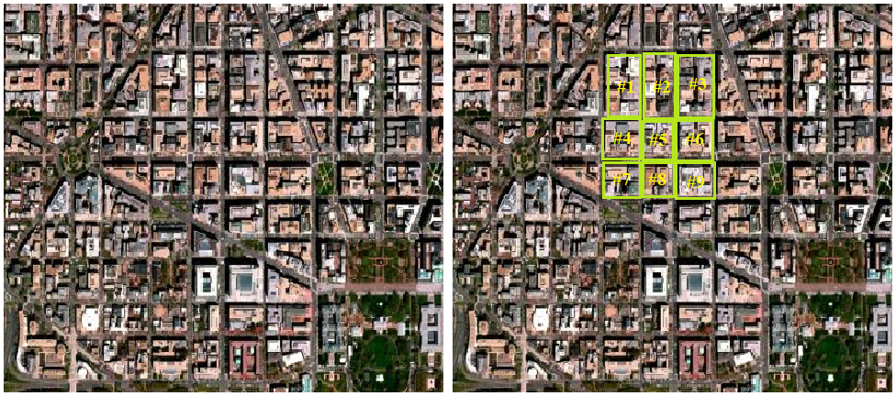

Рисунок 1 - Перекрывающиеся объекты

Используя традиционные методы обработки изображений, такие как пороговое значение и определение контуров, мы не смогли бы извлечь каждый отдельный дом из изображения, но, используя алгоритм водораздела, мы можем обнаружить и извлечь каждый дом без проблем.

При использовании алгоритма водораздела мы должны начинать с пользовательских маркеров. Эти маркеры могут быть либо определены вручную с помощью точки и щелчка, либо мы можем автоматически или эвристически определить их с помощью таких методов, как пороговые значения и/или морфологические операции.

Так же при сегментации водоразделов изображение рассматривается как топографический ландшафт с хребтами и долинами. Значения высоты ландшафта обычно определяются значениями серого для соответствующих пикселей или величиной их градиента. На основе такого трехмерного представления преобразование водораздела разбивает изображение на водосборные бассейны. Для каждого локального минимума водосборный бассейн включает все точки, путь наискорейшего спуска которых заканчивается в этом минимуме.

Основываясь на этих маркерах, алгоритм водораздела обрабатывает пиксели на нашем входном изображении как локальную высоту (называемую топографией) — метод “заливает” долины, начиная с маркеров и двигаясь наружу, пока долины разных маркеров не встретятся друг с другом. Чтобы получить точную сегментацию водораздела, маркеры должны быть правильно размещены.

# Построение активных контуров для выделения объектов на изображении

Модель активного контура-это метод подгонки открытых или закрытых сплайнов к линиям или краям на рисунке 2. Он работает за счет минимизации энергии, которая частично определяется изображением, а частично формой сплайна: длиной и плавностью. Минимизация выполняется неявно в энергии формы и явно в энергии изображения.

Так же модель активного контура представляет собой минимизирующую энергию сплайновую кривую, состоящую из дискретных контрольных точек, называемых снакселями. Кривая притягивается к элементам как краям целевого объекта посредством оценки внутренних и внешних сил. Классическая реализация ACM склонна к попаданию в ловушку проблемы локальных минимумов, а также очень чувствительна к инициализации контрольных точек, поскольку они требуют близости к целевому объекту; в противном случае произойдет нарушение сходимости.

В следующих двух примерах модель активного контура используется для сегментации здания от остальной части изображения путем подгонки замкнутой кривой к краям здания и для нахождения самой темной кривой между двумя фиксированными точками при соблюдении соображений гладкости. Обычно рекомендуется немного сгладить изображения перед анализом, как это делается в следующих примерах.

Мы инициализируем круг вокруг здания и используем граничное условие по умолчанию boundary_condition='periodic', чтобы соответствовать замкнутой кривой. Параметры по умолчанию w_line=0, w_edge=1 заставят кривую искать по краям, таким как границы грани.

**import** **numpy** **as** **np**

**import** **matplotlib.pyplot** **as** **plt**

**from** **skimage.color** **import** rgb2gray

**from** **skimage** **import** data

**from** **skimage.filters** **import** gaussian

**from** **skimage.segmentation** **import** active_contour

img = data.building()

img = rgb2gray(img)

s = np.linspace(**0**, **2**\*np.pi, **400**)

r = **100** + **100**\*np.sin(s)

c = **220** + **100**\*np.cos(s)

init = np.array([r, c]).T

snake = active_contour(gaussian(img, **3**, preserve_range=False),

init, alpha=**0.015**, beta=**10**, gamma=**0.001**)

fig, ax = plt.subplots(figsize=(**7**, **7**))

ax.imshow(img, cmap=plt.cm.gray)

ax.plot(init[:, **1**], init[:, **0**], '--r', lw=**3**)

ax.plot(snake[:, **1**], snake[:, **0**], '-b', lw=**3**)

ax.set_xticks([]), ax.set_yticks([])

ax.axis([**0**, img.shape[**1**], img.shape[**0**], **0**])

plt.show()

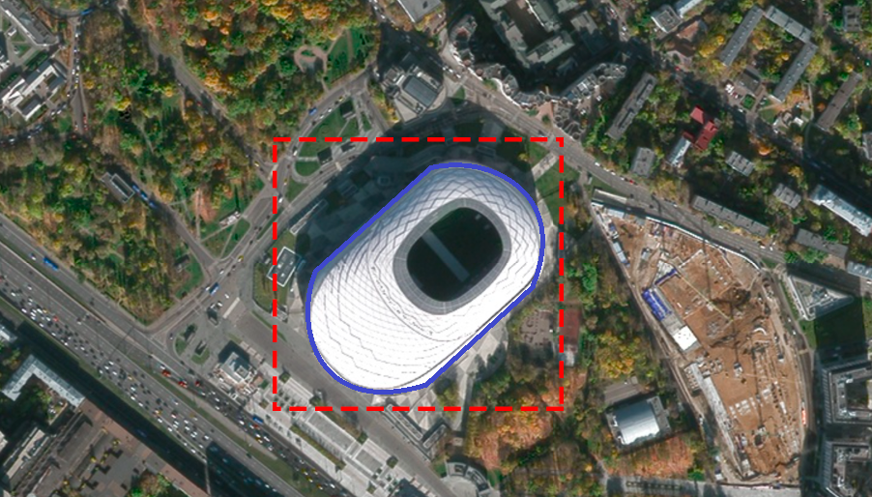

Рисунок 2 - Круг вокруг здания

Здесь мы инициализируем прямую линию между двумя точками, (5, 136) и (424, 50), и требуют, чтобы сплайн имел там свои конечные точки, задав граничное условие граничное условие=’исправлено’. Кроме того, мы заставляем алгоритм искать темные линии, давая отрицательный результат значение w_line.

img = data.text()

r = np.linspace(**136**, **50**, **100**)

c = np.linspace(**5**, **424**, **100**)

init = np.array([r, c]).T

snake = active_contour(gaussian(img, **1**, preserve_range=False),

init, boundary_condition='fixed',

alpha=**0.1**, beta=**1.0**, w_line=-**5**, w_edge=**0**, gamma=**0.1**)

fig, ax = plt.subplots(figsize=(**9**, **5**))

ax.imshow(img, cmap=plt.cm.gray)

ax.plot(init[:, **1**], init[:, **0**], '--r', lw=**3**)

ax.plot(snake[:, **1**], snake[:, **0**], '-b', lw=**3**)

ax.set_xticks([]), ax.set_yticks([])

ax.axis([**0**, img.shape[**1**], img.shape[**0**], **0**])

plt.show()

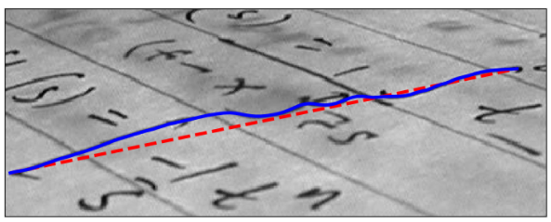

Рисунок 3 - Пример прямой

# Змеиное, многомасштабное редактирование кривых

Змеиное редактирование. Активный контур или змеи широко используются для определения границ или определения краев на медицинских изображениях. Змея определяется как сплайн минимизации энергии, энергия которого зависит от его формы и расположения на изображении. Форма змеи управляется внутренними силами и внешними силами. Внешняя сила направляет змею к элементам изображения, а внутренняя сила действует как ограничение сглаживания для змеи. Пусть вектор *p(s) = (x(s), y(s))* является параметрическим представлением змеи, где значение *s* от 0 до 1. Энергетическая функция, которую мы хотим минимизировать, определена и представлена следующим образом в уравнении(5):

(5)

это внутренние силы, которые заставляют змею быть маленькой и гладкой. это внешняя энергия для змеи, которая находит края объекта на изображении. Общая внешняя энергия является обратной величиной градиента, другими словами, низкие энергии в месте расположения краев, более высокие энергии повсюду. Здесь цель состоит в том, чтобы найти p(s) такое, чтобы общая энергия змеи была сведена к минимуму. Внутренняя энергия определяется как в уравнении(6):

(6)

где *|p(s)*|- величина первой производной, которая больше для более длинных змей. *|p(s)*| является величиной второй производной, которая больше для более резких изгибов. Первая часть держит змею короткой, а вторая часть держит ее прямой. Эти два параметра *α* и *β* определяют относительную важность этих двух терминов, которые обычно являются постоянными. Учитывая изображение на уровне серого I(x, y), типичная внешняя энергия , предназначенная для приведения активного контура к краям шага, которые определены следующим образом в уравнении(7):

(7)

где -двумерная функция Гаусса со стандартным отклонением σ и ∇ является оператором градиента. Легко найти, что больше σ приведет к тому, что границы станут размытыми и искаженными. Однако такой большой σ размер часто необходим для того, чтобы сделать внешнюю энергию достаточно большой, чтобы притянуть змею к этим краям.

Для минимизации энергетической функции мы используем уравнение (8) Эйлера-Лагранжа:

(8)

Когда змея сойдется к минимуму и решение p(s,t) стабилизируется, ее производная по времени будет равна нулю, и мы получим решение вышеупомянутого уравнения Эйлера-Лагранжа.

В общем, нужно инициализировать змею ближе к окончательному решению. Если змея инициализирована “слишком далеко” от границы объекта, возможно, что контур не сможет сойтись на границе объекта. Мы экспериментально обнаружили, что ошибки границ очень распространены из результатов модели snake для клинических применений. На рисунке 4 показаны экспериментальные результаты модели змеи с различными начальными контурами. Если начальный контур находится далеко от фактического контура, результаты будут неудовлетворительными. Поэтому процесс ручной инициализации необходим для пересмотра исходного контура, чтобы он был близок к фактическому контуру. Между тем, затраченное время значительно сократится, если начальный контур будет близок к фактическому контуру. Кроме того, острые края будут сглажены внутренней энергией змеи, которая сопротивляется высокой кривизне. Поэтому окончательные результаты анализа клинических медицинских изображений могут содержать ошибки границ. На рисунке 5 показан экспериментальный результат модели змеи с хорошим начальным контуром и оптимальными параметрами. Однако границы в зеленых кругах содержат ошибки из-за острых краев с высокой кривизной и размытой границы.

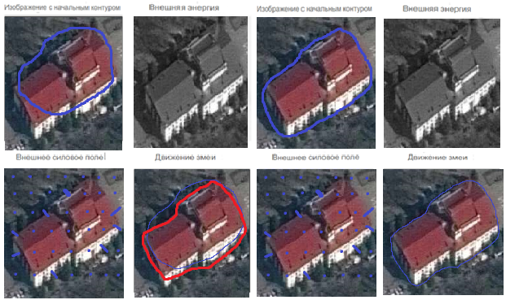

Рисунок 4 - Экспериментальные результаты модели змеи с различными начальными контурами

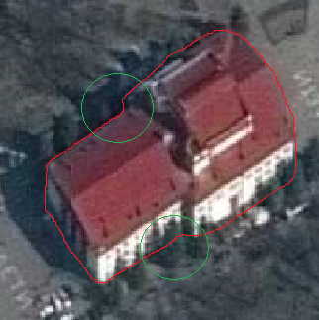

Рисунок 51 - Результат работы модели змеи

Красным цветом показан полученный контур по модели змеи. Границы в зеленых кругах содержат ошибки из-за острых краев с высокой кривизной и размытой границы, соответственно.

Многомасштабное редактирование. Как правило, большинство границ, полученных с помощью модели змеи, могут быть правильными, и несколько сегментов могут содержать ошибки. Если результаты модели змеи идеальны, нет необходимости в дальнейшем редактировании многомасштабной кривой. При ручном редактировании следует исправлять ошибки границ только в ограниченных областях, а другие области границ следует сохранять. Поэтому ручное редактирование должно осуществляться под локальным контролем. Другими словами, работа с одной пограничной областью не должна влиять на другую пограничную область. Кроме того, форма границы может быть неизвестной и очень сложной, что фиксированные контрольные точки могут быть не гибкими для пересмотра. С этой целью мы разрабатываем иерархический многомасштабный подход для создания контрольных точек для пересмотра с помощью кубических кривых Эрмита.

На рисунке 6 показана генерация контрольной точки с помощью предлагаемого иерархического многомасштабного подхода. На первом уровне только 13 контрольных точек генерируются из контура, полученного с помощью модели змеи. Из-за сложной формы границы 13 точек на первом уровне недостаточно для хорошего описания контура. На рисунке 7 подогнанная кубическая кривая Эрмита (синяя) плохо совпадает с исходным контуром (красным) в резких областях. Следовательно, генерируется второй уровень с 25 контрольными точками, а также третий уровень с 50 контрольными точками. Для некоторых простых ROI с плавными границами для их описания достаточно нескольких контрольных точек. Следовательно, ручного редактирования с таким небольшим количеством контрольных точек может быть достаточно для получения многообещающих результатов пересмотра. Однако некоторые анатомические структуры в человеческом теле склонны быть сложными. Например, некоторые области могут быть очень острыми. В этом случае для ручного редактирования необходимо сгенерировать большие контрольные точки. Как показано на рисунках 9 и 10, кубическая кривая Эрмита (синяя) и исходный контур (красный) хорошо совпадают.

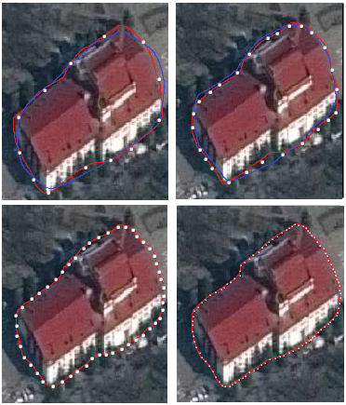

Рисунок 62 – Примеры генерации контрольной точки

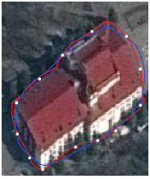

Рисунок 7 – Кубическая кривая Эрмита плохо совпадающая с исходным контуром

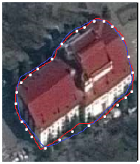

Рисунок 8 - Кубическая кривая Эрмита хорошо совпадающая с исходным контуром

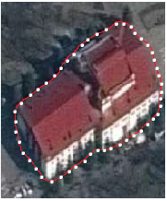

Рисунок 9 - Кубическая кривая Эрмита хорошо совпадающая с исходным контуром

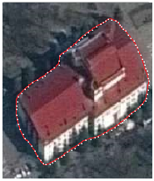

Рисунок 10 - Кубическая кривая Эрмита идеально совпадающая с исходным контуром

Иерархический многомасштабный подход для создания равномерно расположенных контрольных точек для ручного редактирования: рисунок 7 первый уровень с 13 контрольными точками, рисунок 8 второй уровень с 25 контрольными точками, рисунок 9 третий уровень с 50 контрольными точками и рисунок 10 четвертый уровень со 100 контрольными точками. Белый крест показывает равномерно расположенные контрольные точки. Красным цветом показан контур, полученный из модели змеи, а синим цветом показана кривая, сгенерированная кубической кривой Эрмита с соответствующими контрольными точками.

На рисунке 11 показаны результаты ручного редактирования для улучшения контура из модели змеи. Это ясно показывает, что конечный контур очень перспективен, если манипулировать несколькими связанными контрольными точками. На рисунке 12 только 6 связанных контрольных точек с третьего уровня пересмотрены для улучшения контура, созданного моделью змеи. И наоборот, на рисунке 13 представлены 12 связанных контрольных точек четвертого уровня для пересмотра. В основном, большее количество контрольных точек, сгенерированных для ручного редактирования, приведет к более точному очерчиванию контура, а пересмотренная кривая будет точно охватывать фактический контур. Однако большие контрольные точки для пересмотра будут громоздкими, трудоемкими и скучными для пользователей. Поэтому третий уровень подходит для ручного редактирования, а ручная доработка с несколькими связанными контрольными точками может улучшить контур модели змеи. Если клиницист хотел бы создать более точную границу путем ручного редактирования, четвертый уровень был бы лучше, потому что можно изменить больше связанных контрольных точек для создания четких контуров.

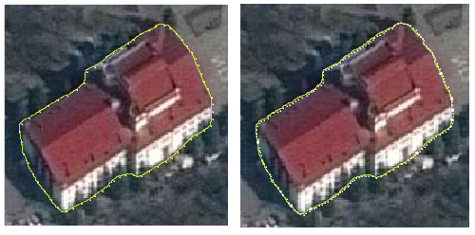

Рисунок 11 – Результаты ручного редактирования

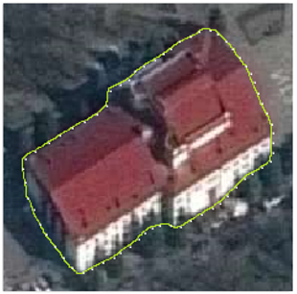

Рисунок 12 – 6 связанных контрольных точек с третьего уровня

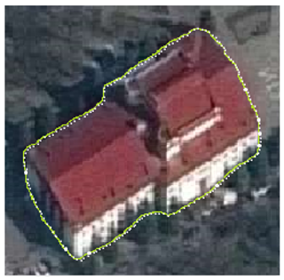

Рисунок 13 - 12 контрольных точек с четвертого уровня

Ручное редактирование: рисунок 12 ручное редактирование с контрольными точками, созданными с третьего уровня, и рисунок 13 ручное редактирование с контрольными точками, созданными с четвертого уровня. Красная линия показывает исходный контур, созданный моделью змеи. Зеленая линия показывает окончательный контур после ручного редактирования. Красный крест показывает соответствующие контрольные точки, которые были пересмотрены.

Преимущество нашего метода для количества контрольных точек состоит в том, чтобы найти компромисс между эффективностью и точностью. Поэтому мы разрабатываем стратегию создания контрольных точек иерархически в соответствии с длиной границы региона. Во-первых, равномерно большое расстояние между сетками контрольных точек создается, когда допустимые ошибки определения конечного контура модели змеи велики. После ручной доработки с соответствующими контрольными точками общее количество ошибок при определении границ будет уменьшено. Для дальнейшего уточнения результатов сетка контрольных точек постепенно уточняется. Расстояние между контрольными точками уменьшается вдвое на каждом шаге. При пересмотре контрольной точки на разных уровнях будет сгенерирован окончательный контур, чтобы пересмотренный контур совпал с фактическим контуром. Процесс будет остановлен до тех пор, пока клиницисты не увидят многообещающие результаты. Очевидно, что он гибок для представления сложных форм путем постепенного уточнения. Это позволяет изменять небольшие контуры с большим количеством контрольных точек, чтобы гарантировать точность. Между тем, эффективно и быстро пересматривать большие контуры с относительно небольшими контрольными точками.[1]

# Глава 3. Интерактивные инструменты подготовки изображений

# Определение средств разработки

PyCharm - это мощная интегрированная среда разработки (IDE), используемая для разработки на Python. Он был создан JetBrains, компанией, специализирующейся на разработке интеллектуальных программных решений. PyCharm разработан для того, чтобы ускорить и повысить эффективность разработки на Python, предоставляя разработчикам ряд инструментов и функций для упрощения процесса разработки.

По своей сути, PyCharm предоставляет интуитивно понятный редактор кода, который поддерживает подсветку синтаксиса, завершение кода и выделение ошибок. Эти функции помогают разработчикам писать код быстрее и точнее, предоставляя рекомендации и выделяя ошибки по мере их возникновения. PyCharm также включает в себя отладчик, который позволяет разработчикам пошагово просматривать свой код и выявлять проблемы в режиме реального времени.

Одной из ключевых особенностей PyCharm является его интеграция с системами контроля версий, такими как Git. Это позволяет разработчикам легко управлять своей кодовой базой, отслеживать изменения и сотрудничать с другими пользователями. PyCharm также поддерживает ряд фреймворков и библиотек Python, включая Django, Flask и NumPy, предоставляя разработчикам готовые шаблоны и фрагменты кода для ускорения разработки.

PyCharm также включает в себя ряд инструментов повышения производительности, помогающих разработчикам оптимизировать свой рабочий процесс. Эти инструменты включают автоматическое форматирование кода, проверку кода и рефакторинг кода, которые помогают улучшить качество и удобочитаемость кода. PyCharm также включает в себя встроенный test runner и профилировщик, которые помогают разработчикам тестировать и оптимизировать свой код.

В дополнение к своим основным функциям, PyCharm также поддерживает ряд плагинов и расширений, позволяя разработчикам настраивать свою среду IDE в соответствии со своими потребностями. Это включает поддержку сторонних плагинов, таких как Jupyter Notebook, который позволяет разработчикам работать с записными книжками непосредственно в среде PyCharm.

В целом, PyCharm - это мощный инструмент разработки, который предоставляет разработчикам ряд функций и инструментов для упрощения и рационализации процесса разработки на Python. Интуитивно понятный редактор кода, отладчик и интеграция с системой контроля версий делают его популярным выбором для разработчиков с любым уровнем опыта.

# Структура и функционал интерактивных инструментов

В приложении, основанном на представлении, пользователь, как правило, “На рельсах”, поскольку приложение позволяет выполнять X после Y, но не раньше. Когда я запускаю приложение Twitter, я не могу просто сразу перейти ко всему - мне приходится просматривать последовательности просмотров. Это позволяет разработчикам приложения делать обширные предположения о состоянии приложения.

В частности, хотя представления могут манипулировать одной и той же базовой моделью данных (почти всегда какой-либо формой базы данных), мне никогда не нужно беспокоиться о том, чтобы отличить нажатие в одном представлении от нажатия в другом. В некотором смысле представления являются режимами, и в контексте конкретного представления, как правило, существуют только команды, а не инструменты.

В результате в приложении, основанном на представлении, очень легко говорить о рабочих процессах. Люди, создающие приложения на основе представлений, как правило, рисуют множество диаграмм, которые выглядят следующим образом:



Рисунок 14 – Диаграммы приложения на основе представлений

Эти диаграммы могут быть самими представлениями, но чаще всего это шаги, которые пользователь будет выполнять в приложении - если хотите, история пользователя. Они не всегда строго линейны, могут быть ветви и циклы. Но всегда есть четко определенные точки входа и выхода. Пользователь начинает с задачи и завершает ее выполнением в рамках рабочего процесса. Тогда очень естественно разработать приложение, которое обеспечивает рабочий процесс, в котором пользователь может выполнить задачу. Мы можем осмысленно говорить о прогрессе в рабочем процессе, и связанные с этим данные и состояние приложения также являются своего рода Прогрессом. По мере добавления дополнительных задач задача команды разработчиков состоит в том, чтобы разработать дизайн, позволяющий эффективно выполнять эти необходимые рабочие процессы.

Фундаментальная сложность в приложениях для создания/редактирования контента заключается в том, что эта методология вообще к ним неприменима. В конечном счете, я думаю, разница заключается в том, что в инструменте создания/редактирования контента нет неотъемлемого понятия прогресса. Например, как пользователь Powerpoint, я могу часами перестраивать свои слайды, изменять размер и выравнивание изображения, слегка корректировать текст. На мой взгляд, у меня может быть какое-то туманное представление о прогрессе, но это не закодировано в Приложении. Моя задача находится вне приложения. А без четкой задачи или показателя прогресса нет рабочего процесса!

Я думаю, что более полезная мысленная модель для приложений для создания/редактирования контента похожа на изображение справа. Зеленый центральный концентратор-состояние по умолчанию в этих приложениях, где, как правило, вы просто просматриваете свой контент. Например, панорамирование и масштабирование изображения в Photoshop или навигация по 3D-сцене в Blender. Именно здесь пользователь проводит значительную часть своего времени. Синие спицы-это инструменты. Я ненадолго захожу в инструмент, но всегда возвращаюсь в центр.

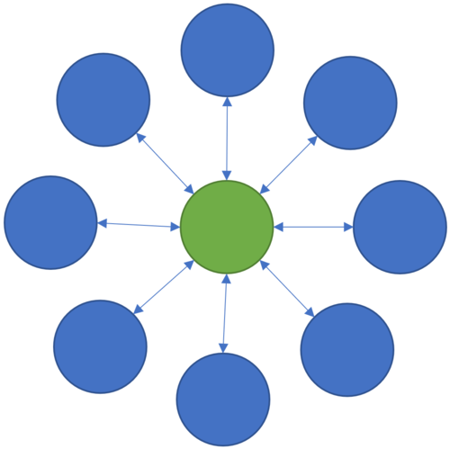

Рисунок 15 – Модель для приложений

Поэтому, если бы я отслеживал свое состояние с течением времени, это был бы извилистый путь в центр по умолчанию и обратно с помощью бесчисленного количества инструментов. Там нет четко определенного порядка, как пользователь, я, как правило, могу свободно использовать Инструменты в любом порядке, который я считаю нужным. В микрокосме мы могли бы найти небольшие четко определенные рабочие процессы для анализа и оптимизации, но на уровне приложений рабочие процессы фактически бесконечны.

# Элементы автоматизации выделения объектов

Геометрия каждой страницы в формате PDF может быть описана одной из двух систем координат: пользовательским пространством по умолчанию или повернутым пользовательским пространством. Разница между этими двумя координатными пространствами обусловлена только поворотом, размером страницы и обрезкой, но не масштабированием, что действительно усложнило бы ситуацию. Единицами измерения как для повернутых, так и для пробелов по умолчанию являются “точки", где 72 точки равны одному дюйму. Например, лист бумаги стандартного формата размером 8,5 х 11 дюймов или 612 х 792 точек (рис. 3).

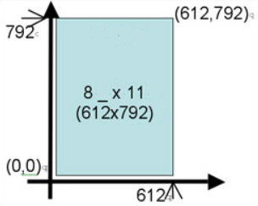

Рисунок 16 – Размеры листа бумаги

Пространство пользователя по умолчанию представляет собой развернутую, не обрезанную страницу. Начало координат (или нулевая точка) находится в левом нижнем углу поля носителя. Предполагается, что поле для печати должно отражать фактический размер бумаги, на которой будет напечатана страница. Хотя это не всегда строго верно, это хороший способ подумать об этом, т.е. пользовательское пространство по умолчанию-это система координат бумаги, на которой будет напечатана страница.

Однако все мы знаем, что принтер не может печатать на краю бумаги. Существует разница между фактическим печатным материалом и краем бумаги. Граница этого поля называется Полем обрезки. Это то, что пользователь видит на экране, когда страница отображается в Acrobat. На дисплее Acrobat пространство внутри поля обрезки отображается на белом фоне, и все, что находится за пределами поля обрезки, невидимо.

Фактическая печатная часть страницы (поле обрезки) может быть ориентирована как книжная, альбомная или даже перевернутая. Таким образом, представление страницы пользователем может быть изменено с бумаги, на которой она напечатана. Повернутое пользовательское пространство-это представление страницы пользователем, т.е. обрезанный повернутый вид страницы. Источником повернутого пользовательского пространства является нижний левый угол поля обрезки. На рис. 4 показано, как это работает для страницы, напечатанной на листе бумаги стандартного формата с изображением буквы в альбомной ориентации.

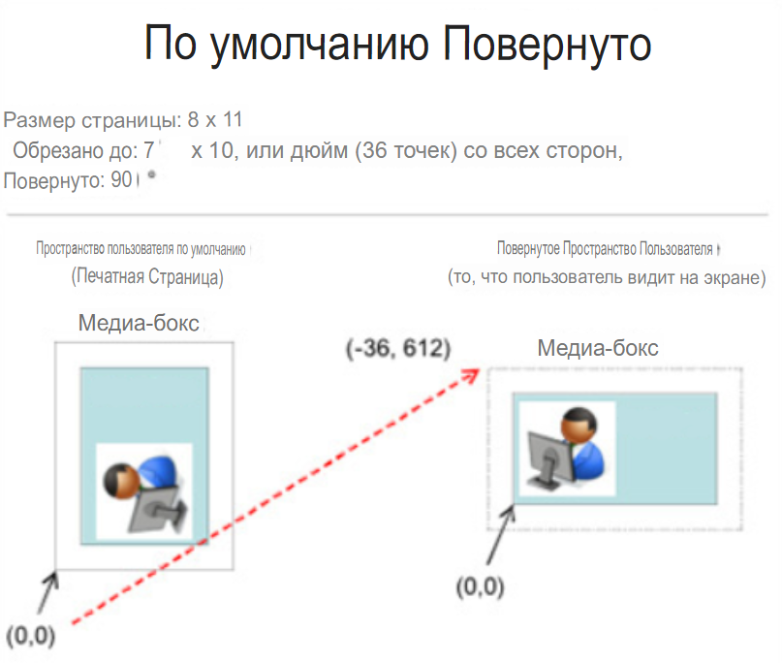

Рисунок 17 - Преобразование пространства пользователя по умолчанию в повернутое.

# Выделение объектов для поиска

Алгоритм распознавания объектов определяет, какие объекты присутствуют на изображении. Он принимает все изображение в качестве входных и выходных меток классов и вероятностей классов объектов, присутствующих на этом изображении. Например, метка класса может быть “собака”, и связанная с ней вероятность класса может составлять 97%.

С другой стороны, алгоритм обнаружения объектов не только сообщает вам, какие объекты присутствуют на изображении, но также выводит ограничивающие рамки (x, y, ширина, высота) для указания местоположения объектов внутри изображения.

В основе всех алгоритмов обнаружения объектов лежит алгоритм распознавания объектов. Предположим, мы обучили модель распознавания объектов, которая идентифицирует собак в пятнах изображений. Эта модель покажет, есть ли на изображении собака или нет. Он не сообщает, где находится объект.

Чтобы локализовать объект, мы должны выбрать области (участки) изображения, а затем применить алгоритм распознавания объектов к этим участкам изображения. Расположение объектов определяется расположением участков изображения, где вероятность класса, возвращаемая алгоритмом распознавания объектов, высока.

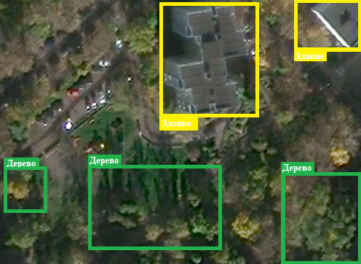

Рисунок 18 - Пример распознания объектов на изображении

Наиболее простой способ создания небольших субрегионов (патчей) называется подходом со скользящим окном. Однако подход со скользящим окном имеет несколько ограничений. Эти ограничения преодолеваются классом алгоритмов, называемых алгоритмами “Предложения региона”. Выборочный поиск-один из самых популярных алгоритмов предложений по регионам.

# Выделение объектов для сегментации

Мы можем разделить или разбить изображение на различные части, называемые сегментами. Не очень хорошая идея обрабатывать все изображение одновременно, так как на изображении будут области, которые не содержат никакой информации.

Разделив изображение на сегменты, мы можем использовать важные сегменты для обработки изображения. Вот, в двух словах, как работает сегментация изображений.

Изображение - это набор или набор различных пикселей. Мы группируем пиксели, имеющие схожие атрибуты, с помощью сегментации изображений.

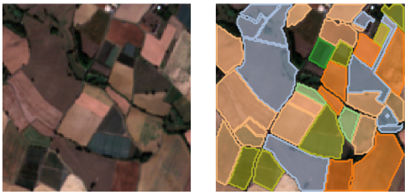

Рисунок 19 – Пример сегментации изображения

Обнаружение объектов создает ограничивающую рамку, соответствующую каждому классу на изображении. Но это ничего не говорит нам о форме объекта. Мы получаем только набор координат граничной рамки. Мы хотим получить больше информации – это слишком расплывчато для наших целей.

Сегментация изображения создает пиксельную маску для каждого объекта на изображении. Этот метод дает нам гораздо более детальное представление об объекте(объектах) на изображении.

# Методы полуавтоматической сегментации

В этом исследовании я использовал пять типов полуавтоматических методов сегментации изображений, и результаты, полученные этими методами, были сопоставлены с результатами, полученными вручную на предыдущем этапе. Эти методы обобщены следующим образом.

1) Выращивание посевных площадей (SRG). SRG, репрезентативный метод сегментации изображений, широко используется в исследованиях, связанных с медицинскими изображениями. Этот метод постепенно группирует пиксели окрестности с одинаковой интенсивностью из заданной пользователем начальной точки и объединенных областей. Этот процесс выполняется итеративно до тех пор, пока все пиксели не будут включены в каждую область в соответствии с правилами объединения.

2) Модель активного контура на основе набора уровней. Традиционные модели активных контуров можно разделить на параметрические модели и геометрические модели в соответствии с типами представления или реализации. Геометрическая модель, введенная Caselles и др., основан на теории эволюции кривых и методе набора уровней. Однако эти традиционные методы имеют несколько ограничений. Энергия не является внутренней, потому что она сильно зависит от параметризации кривой и не связана с геометрией объектов.

3) Модель активного контура на основе локализованной области. В 2008 году Ланктон и Танненбаум [23] предложили модель активного контура на основе локализованной области. Этот метод использует параметры области, с помощью которых передний план и фон изображения описываются в терминах небольших локальных областей. Для оптимизации локальной энергии каждая точка на контуре рассматривается независимо и перемещается, чтобы минимизировать энергию, вычисленную в ее собственной локальной области. Затем эти локальные энергии вычисляются путем разделения локальных окрестностей на локальные внутренние и внешние области путем построения кривой. Энергия определяется как:

Е(φ)=∫Ωxδϕ(х)∫ΩyB(х,g)·ф(Z(G),ϕ(г))dxdу+λ∫Ωxδϕ(х)‖∇ϕ(х)‖DХ. (1)

Параметр λ представляет собой весовые плавные члены, которые используются для сохранения плавности кривой. Здесь B(x,y) с радиусом γ используется для маскировки локальных областей (т.е. локальных внутренних и внешних). Требуется компромисс между скоростью сходимости и размером локального радиуса. Размеры радиуса, которые слишком велики или слишком малы, могут привести к неправильной сегментации.

4) Сегментация на основе кластеризации. В качестве двух других подходов к сегментации GGN используются методы, основанные на кластеризации, кластеризация K-средних и нечетких C-средних.

Алгоритм кластеризации K-средних связывает заданные группы данных с определенным пользователем числом кластеров K и минимизирует различия в различиях с каждым кластером. Этот алгоритм также широко используется для сегментации изображений.

Алгоритм кластеризации нечетких C-средних делит множество Χ = {χ1, χ2, χ3,... χn}, состоящее из конечного числа элементов, на c нечетких кластеров в соответствии с правилами. Учитывая конечный набор данных, алгоритм возвращает список центров V кластеров cи матрицу разбиения U, как в формулах (2) и (3):

V = v_i, i = 1, 2, ..., c (2)

U = u_ij, i = 1, 2, ..., c, j = 1, 2, ..., n (3)

где u_ij-числовое значение с диапазоном значений [0, 1], представляющее степень принадлежности определенного элемента xj к i-му кластеру.

5) Оценка точности. Чтобы количественно оценить точность сегментации GGN, мы рассчитали коэффициенты Dice среди регионов, полученных вручную и с помощью пяти типов полуавтоматических методов. Метрика измеряет сходство двух регионов и колеблется от 0 для несвязанных регионов до 1 для идентичных регионов. Коэффициент игры в кости определяется как

D = 2×|X∩Y|/(|X|+|Y|), (4)

где X и Y представляют две сегментированные области.

# Проблема с базовым пороговым значением при извлечении контуров

Сегментация изображений - важный шаг в анализе изображений и компьютерном зрении. Это включает в себя разделение изображения на различные области или объекты для обеспечения возможности дальнейшего анализа и обработки. Одним из популярных методов сегментации изображений является извлечение контуров, которое включает в себя обнаружение и извлечение границ объектов на изображении.

Извлечение контуров - сложная задача, особенно при работе с изображениями со сложным фоном и перекрывающимися объектами. Одним из распространенных подходов к выделению контура является использование порогового значения, которое включает в себя установку порогового значения для отделения объекта от фона. Однако опора исключительно на базовое пороговое значение может привести к неточной сегментации и выделению неправильных контуров.

Проблема с использованием базового порогового значения заключается в том, что оно не учитывает различные уровни интенсивности и контрастности в разных областях изображения. Это может привести к недостаточной или чрезмерной сегментации изображения, когда объекты либо не полностью отделены от фона, либо сегментированы на несколько областей.

Например, при сегментировании изображения человека, стоящего на фоне сложного фона, базовое пороговое значение может неточно отделять человека от фона. Это связано с тем, что интенсивность одежды человека и фона может быть одинаковой, что приводит к сегментации одежды как части фона.

Для решения этой проблемы могут быть использованы передовые методы, такие как адаптивное пороговое значение, обнаружение границ и увеличение области. Адаптивное пороговое значение включает в себя установку порогового значения на основе локальной интенсивности изображения, что может привести к более точной сегментации. Обнаружение краев может использоваться для определения границ объектов на изображении, что может помочь точно выделить контуры. Увеличение области включает в себя идентификацию начального пикселя и итеративное добавление соседних пикселей с аналогичными характеристиками для формирования области.

Хотя пороговое значение является популярным методом выделения контуров при сегментации изображений, использование исключительно базового порогового значения может привести к неточной сегментации и выделению неправильных контуров. Для решения этой проблемы и повышения точности выделения контуров могут быть использованы передовые методы, такие как адаптивное пороговое значение, обнаружение краев и увеличение области.

# Особенности реализации полуавтоматических алгоритмов

Эти усилия часто также усложняются тем фактом, что аннотирование во многих случаях не может быть выполнено непрофессионалами. Даже маркировка чего-то общеизвестного может быть затруднена, если существуют специфические требования к предметной области, которые необходимо выполнить. Это приводит к необходимости обучения аннотаторов. Прежде чем начать процесс аннотирования, аннотатору необходимо убедиться, что выполнены несколько предварительных условий. Во-первых, необходимо иметь достаточный объем данных как для обучения, так и для проверки модели. Качество используемые изображения также должны быть достаточными и согласованными в заданной последовательности. Еще одним важным шагом является обеспечение того, чтобы правила, которым следует аннотация, были четкими и охватывали все возможные случаи, с которыми может столкнуться аннотатор.

Эти правила также должны требовать как можно меньшего толкования, чтобы уменьшить различия между различными аннотаторами. Как только начинается процесс аннотирования изображений, аннотатору необходимо найти баланс между точной аннотацией и отсутствием большого количества времени для каждого отдельного изображения. Одна из распространенных проблем заключается в том, что в зависимости от домена, количество изображений, не требующих аннотации, может составлять большую часть последовательности изображений и занимать много времени только для того, чтобы быть идентифицированным как не отображающее никаких релевантных изображений. Возможным подходом для улучшения этого процесса является использование нейронной сети для изучения аннотации и прогнозирования данных. Также может быть возможно дать прямую обратную связь, чтобы определить, улучшает ли текущая аннотация или ухудшает качество способности моделей к прогнозированию.

Использование новых алгоритмов автоматической сегментации на основе глубокого обучения существенно повышает точность и повторяемость сегментации и объемных измерений печени. Слияние автоматических методов, основанных на ансамблевых подходах, дает наилучшие результаты практически без дополнительных временных затрат из-за возможного параллельного выполнения нескольких моделей.

# ЗАКЛЮЧЕНИЕ

В заключение следует отметить, что программное обеспечение, разработанное для автоматизации маркировки спутниковых изображений, представляет собой значительный шаг вперед в автоматизации приложений дистанционного зондирования. Программное обеспечение было разработано с использованием передовых алгоритмов машинного обучения и методов сегментации изображений, что позволило эффективно и точно анализировать большие объемы спутниковых снимков.

Используя эти передовые методы, программное обеспечение смогло значительно повысить точность и эффективность разметки спутниковых изображений, сократив время обработки и сведя к минимуму вероятность ошибок при сегментации изображений. Это было достигнуто благодаря сочетанию контролируемых и неконтролируемых алгоритмов обучения, которые были обучены на высококачественных наборах данных для повышения точности сегментации изображений и повышения общей производительности программного обеспечения.

Успех программного обеспечения можно объяснить его способностью обучаться и адаптироваться к новым данным, что позволяет ему постоянно повышать свою производительность с течением времени. Такой динамичный подход к анализу изображений гарантирует, что программное обеспечение остается актуальным и эффективным в постоянно меняющемся ландшафте спутниковых снимков.

В заключение следует отметить, что разработка этого программного обеспечения представляет собой значительный шаг вперед в автоматизации приложений дистанционного зондирования. Используя передовые алгоритмы машинного обучения и методы сегментации изображений, программное обеспечение достигло уровня точности и эффективности, который ранее был невозможен при ручном анализе изображений. Поскольку технологии продолжают развиваться, мы можем ожидать появления в будущем еще более инновационных приложений и вариантов использования для автоматической разметки спутниковых изображений.